# Overgangen fra hjemmeområde på H: til OneDrive

OneDrive er navnet Microsoft har gitt til sin tjeneste for personlig lager i sin Microsoft 365-skytjeneste, og vil fremover bli standard lagringssted for dine personlige filer. Frem til nå har vi lagret dine filer på filservere i kommunens egne datahaller.

Fordelen med OneDrive kontra lokale filservere er at du kan nå filene dine fra flere typer enheter. Også enheter som ikke er på VPN og da koblet direkte til datasentret. Du får også automatisk versjonering av filene dine, slik at du kan gå tilbake til en tidligere versjon om du skulle ha behov for dette. Du kan også selv gjenopprette filer du ved en feiltakelse sletter, i motsetning til slik det var tidligere hvor driftsleverandør måtte kontaktes.

Din opplevelse av OneDrive vil være avhengig av hva slags enhet du har tilgang til. Hvis du benytter en tynn klient, vil du beholde H: slik som i dag, men du kan logge inn til OneDrive via en nettleser fra <https://office.com>. Du finner her en link til OneDrive i sidemenyen til venstre.

Hvis du har en bærbar PC med Windows 10 vil du se en del endringer. Du vil ha et ikon nede ved klokken som viser de siste synkroniserte filene dine:

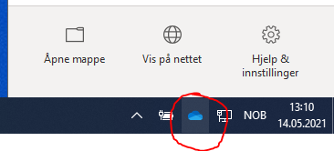

Siden filene på skrivebordet automatisk er satt til å synkronisere til OneDrive vil du også se at filene på skrivebordet har et lite ikon som viser om de er synkronisert eller ikke.

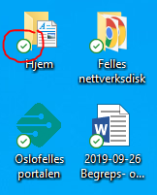

Du vil også oppleve at lokasjonen for dine dokumenter nå er satt til OneDrive. For å finne tilbake til dine eksisterende filer på H: kan du åpne opp «min datamaskin» og navigere til disken som heter H:

Alternativt kan du åpne startmenyen og «kjør». Her skriver du inn «H:» og trykker OK.

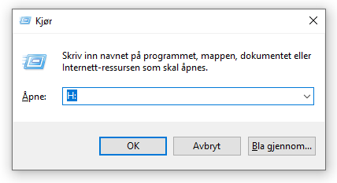

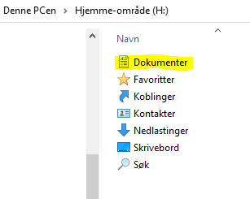

Du kan nå starte prosessen med å flytte filene dine fra den gamle mappen H:/dokumenter til OneDrive. Når du ser over filene dine, vil du trolig oppdage at du ikke egentlig har behov for alle lenger. Slett derfor det du vet du ikke trenger, og ta bare med deg det du trenger. Kanskje finner du også filer som flere kunne trengt tilgang til, og som kan flyttes til et team-område eller et SharePoint-område?

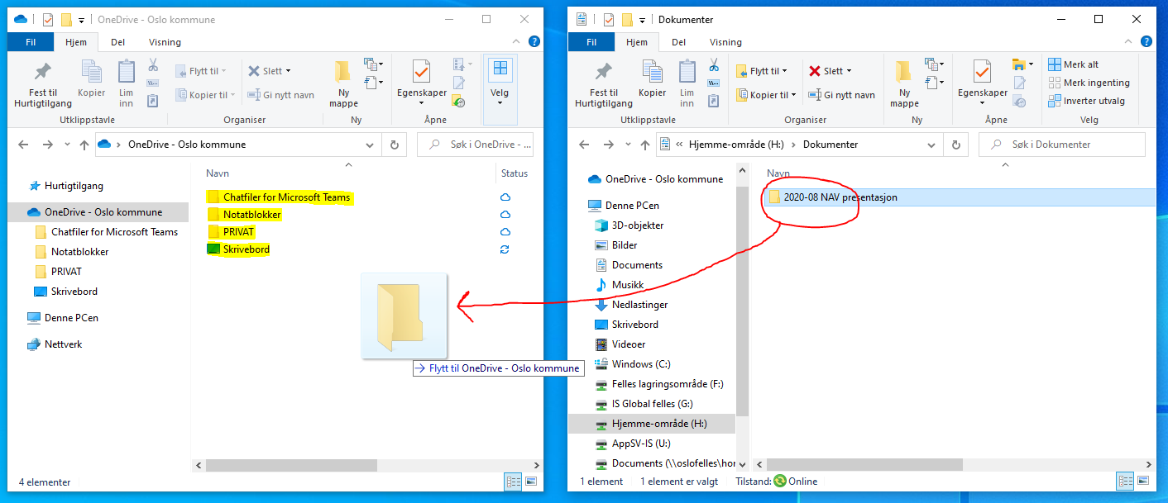

En enkel måte å flytte filene på er at åpne to vinduer. Et hvor du åpner OneDrive (her til venstre) og et med H: (til høyre). Så kan du flytte over dokumentene ved å dra mapper og filer over mens du holder SHIFT inne.

I vinduet til venstre ser du at Skrivebord allerede ligger inne. Her finner du alle filene, snarveiene og mappene du har på skrivebordet ditt. «Chatfiler for Microsoft Teams» er der filer du har delt via Teams chat havner. «Notatblokker» er dine OneNotes.

Det er god praksis å etablere en mappe kalt «privat» hvor du plasserer filer som er dine private. Private filer er filer som gjelder deg som person, og kan for eksempel være knyttet til medarbeidersamtaler, lønn eller personalsaker. Har du andre filer lagret privat, slik som musikk, bilder eller dokumenter knyttet til ditt private liv, bør disse flyttes ut i en personlig lagringstjeneste som er adskilt fra jobb.

Har du en mobil enhet (telefon eller nettbrett) som er administrert av Oslo kommune, kan du benytte OneDrive appen på farten. Her vil du se filene du har flyttet over, samt kunne utføre enkel redigering.